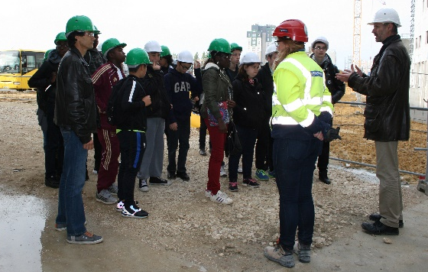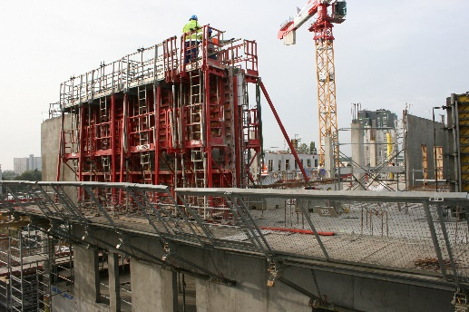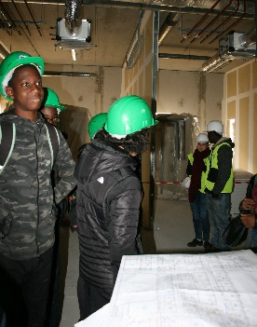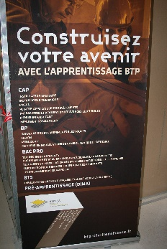
Aujourd’hui, vendredi 14 octobre 2016, nous avons visité, dans le cadre des coulisses du bâtiment, l’hôpital et la clinique de Melun, en cours de construction.
Ce fut l’occasion de nous déplacer sur un chantier en cours de construction et de découvrir 2 corps de métiers :
Plaquiste
Electricien
A la fin de la visite, nous avons rencontré un professeur du LP Benjamin Franklin de la Rochette et un formateur du CFA de Nangis.
Cette visite fut fraîche mais intéressante.
Merci aux professeurs qui nous ont accompagnés, au chauffeur du car et aux ouvriers, aux chefs de chantier et aux conducteurs de travaux qui nous ont accueillis sur place.
Mélanie, Lucas
et Yaniss
